1101普通物理-土木一甲(溫文鈺)[CE308A]
上午 9:00 - 上午 10:00 2021年9月14日,星期二（UTC+08:00）台北
https://cycu.webex.com/cycu/j.php?MTID=m207733859fb9a55bcf78a2f6515ba7d2
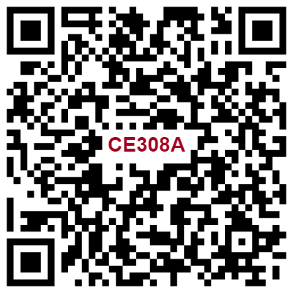

1101普通物理-土木一乙(溫文鈺)[CE308B]
上午 10:00 - 中午 12:00 2021年9月14日,星期二（UTC+08:00）台北
https://cycu.webex.com/cycu/j.php?MTID=m49f3a6228e839f1809fe4de5dc14293d
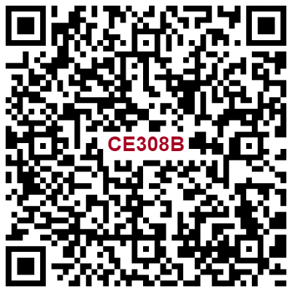

量子場論導論-物理四甲(溫文鈺) [PH511L]
下午 1:00 - 下午 4:00 2021年9月14日,星期二（UTC+08:00）台北
https://cycu.webex.com/cycu/j.php?MTID=m96ea5dfdb2069007f2d5ec68e5f8080e
